**Державний вищий навчальний заклад Ужгородський національний університет Факультет інформаційних технологій**

ЛАБОРАТОРНА РОБОТА № 3

**Тема:** Побудова лінійних та розгалужених алгоритмів

Виконав студент І курсу спеціальності «Інженерія програмного забезпечення»

Романюк Артем

**Ужгород-2024**

**Мета:** Вивчення типових алгоритмічних конструкцій та їх запису у вигляді блок-схем

# Завдання до роботи:

**Варіант 11**

Скласти алгоритм розв'язування задачі та записати його у вигляді блок-схеми:

1. Обчислити значення функції: .

2. Дано дійсні числа x, y, z. Обчислити: .

3. Дано дійсні додатні числа *а, b, с, х, у*. Розташувати ці числа в порядку зростання.

**Хід роботи**

1. Обчислити значення функції:

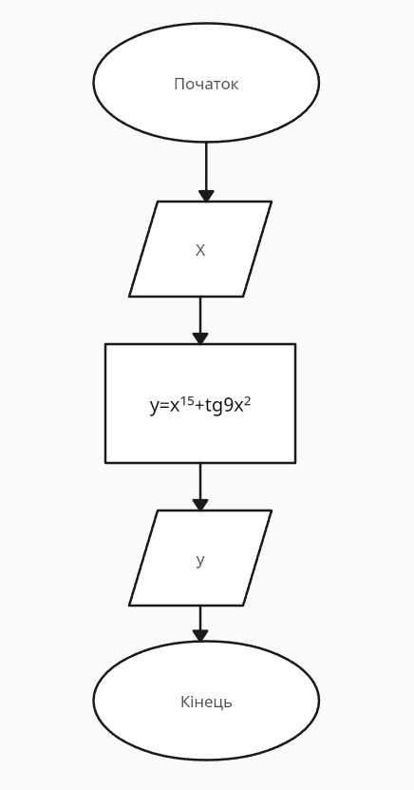

2. Дано дійсні числа x, y, z. Обчислити:

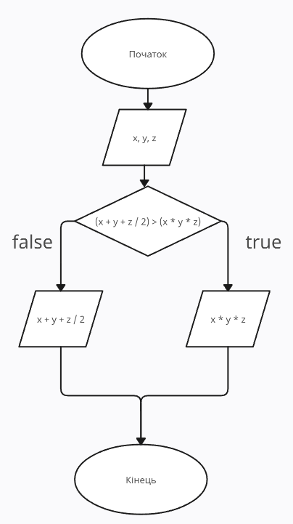

3. Дано дійсні додатні числа *а, b, с, х, у*. Розташувати ці числа в порядку зростання

